校園公共責任意外險 PK 教師責任險 哪一個完勝?
高雄市教育產業工會/法規部副主任 錢佳鳳
最近，屏東兩名國中生因拿竹掃帚嬉戲，導致一學生眼球破裂，家長憤而提告。法官判定，另一學生及監護人應連帶賠償傷者155萬382元，學校則須賠44萬2966元。
https://today.line.me/TW/pc/article/192KZ3?utm_source=lineshare
1071008 TVBS新聞
【高雄市教師職業工會】廣傳這則新聞，藉此大肆宣傳該工會免費的教師責任保險。

【高雄市教育產業工會】秉持為會員服務的精神，深入研究【教師責任險】的需求，請教保險專家顏先生(以下稱顏總)，教師是否還需要加教師責任險，所得到的答案是，【校園公共意外責任險】已經附加教師責任的範圍，而且保險範圍已經遠遠超過教師責任險。所以，老師根本不需要加保教師責任險。

自99年2月1日起，教育部每年編列保費預算，以公開招標方式徵選保險公司，為學校投保【校園公共意外責任保險】。這8年，增修了許多保險範圍與對象，使之更趨完備，例如101年，顏總就曾參與校園公責險增列導護(含志工)責任等附加內容。
顏總說，以今年(107年)的校園公共意外責任險由新光產物保險的承保內容(註一)，第四條附加承保範圍第6款就包含【所有學校工作人員】的責任，即等同學校教師、校護、職員、廚工…責任險。
四、附加承保範圍
6. 新光產物公共意外責任保險附加被保險人附加條款 (高級中等以下學校及幼兒園投保公共意外責任保險適用）
https://www.skinsurance.com.tw/School/#
(只IE瀏覽，新光產物保險 校園公共意外專區 承保內容)

以屏東的竹掃帚刺破眼球事件，顏總進行了解，結果是由當時承保【校園公共意外責任險】的明台保險公司立即介入進行和解、協助訴訟、與賠償。學校只需負擔自負額200元。

本工會再請教今年校園公共意外責任險承保公司【新光產物保險】高雄服務處專員陳先生，答案是意外事件，法官判定要賠，校園公共責任意外險就會理賠。

本工會再詢問承保高教職教責險的AIG保險公司吳先生，此事件是否理賠? 答案是若刑法判老師有罪就不賠。

顏總希望大家了解【校園公共意外責任險】的卓越保障，不要再浪費錢去買教師責任險。因為，【校園公共意外責任險】，理賠金額高、保障範圍廣，而且完全由教育部出錢！

就理賠金額，本工會經過管道得知一般教責團體險的方案規劃，通常是單一事件賠償50 / 100萬，承保期間最高賠償500 / 1000萬，每一事故自負額是10000元。和校園公共意外責任險一比，真是相形見絀，不堪一比。
校園公共意外責任險 | AIG教師責任險
每一個人身體傷亡：新台幣550萬元  每一事故身體傷亡：新台幣6,000萬元  每一事故財物損失：新台幣550萬元  保險期間內每一縣市之最高賠償金額：  新台幣3.5億元  每一事故自負額：新台幣200元 (學校出) | 每一教師全年賠償金額：50 / 100 萬  全年度團體總保險金額：500 / 1000萬  每一事故自負額：1萬元

就理賠範圍，比較如下：
案 例 | 校園公共意外  責任險 |  | 教師專業  責任險
高教職AIG教責險簡報案例1  美術老師不小心使小朋友被同學取笑，造成心理創傷，家長提告。 | 賠償 |  | 賠償
高教職AIG教責險簡報案例2  老師午餐時間，在教室播放驚悚片，學生不舒服，家長提告。 | 賠償 |  | 賠償
高教職AIG教責險簡報案例3  訓導處組長列印「高關懷學生」名單，會後回收，遭拍下廣傳。 | 賠償 |  | 賠償
高教職AIG教責險簡報案例4~5  勝訴，無須賠償。  但有司法訴訟產生的抗辯費用。 | 支付 |  | 支付

顏總評論：高教職教責險AIG簡報的舉例(註二)都是很雞毛蒜皮的案件，校園公共責任意外險都涵蓋了，即使理賠，費用也很少。
1031201 花蓮 真實案例  6歲男童被校門口電動門夾頭，重傷。 | 賠償 | 不賠
1031210 台中 真實案例  小一女課堂中離席上廁所 墜樓死亡 | 賠償 | 不賠
1010515真實案例  國中龍舟隊練習翻覆 1人溺斃 | 賠償 | 不賠
教師體罰學生之傷害 | 不賠 | 不賠
教師羞辱言語造成學生創傷 | 不賠 | 不賠

顏總評論：保險的意義，在於能有足夠的理賠額度，【校園公共責任險】涵蓋範圍廣，理賠額度高，顯然比坊間的教師責任險強太多了。

至於教師管教是否違法失當，則是司法訴訟的攻防更重要，這時，【高教產的司法基金與優秀的司法顧問】比保險更有用。

【校園公共責任意外險】的承保範圍還涵蓋【停車場、游泳池、電梯、校外教學或活動、學校交通安全導護、野生動物侵襲、廣告招牌、慰問金費用、建築物承租人火災、學校志工及交通安全導護…意外傷害】(註一)。教育部投保的【校園公共責任意外險】簡直是VIP級的定製保險，保障實在遠遠超過坊間的教師責任險。

比較了真實案例理賠、理賠金額的額度、保險的範圍，【校園公共責任意外險】都完勝坊間的【教師責任險】。

所以，屏東縣教育產業工會曾大力疾呼，教師有了【學校公共意外責任險】，根本不用買【教師責任險】!

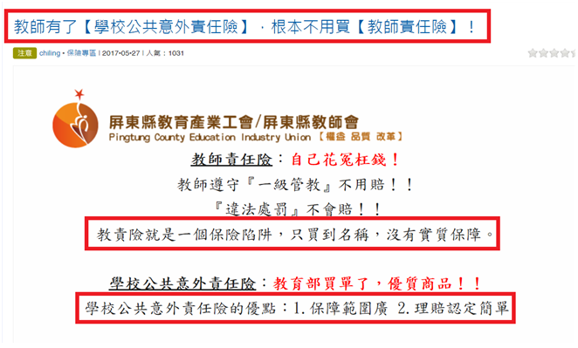
http://www.peiu.org.tw/modules/tadnews/index.php?nsn=42
1071012網頁 屏東縣教育產業工會

經過專業了解，【高雄市教育產業工會】敬告老師們，您已經有超優的、免費的VIP級的【校園公責險】的保障了，不要再花冤枉錢去買早該被GG的教責險了。更不要因為教責險而加入浪費錢的工會了。

勿讓您的恐懼成為別人的提款機喔！

高教產 絕不浪費您的會費 去購買早該GG的教責險！

高教產 總是給你 最新 最專業 最即時 最正確的訊息！

若對校園公共責任險、教師責任險或其他保險，還有任何疑問，也歡迎連絡 【保險專家 顏先生 手機：0910792981】。

更多理賠案例，可詳參新光產物保險 校園公共意外專區 交流園地→Q & A (註三) https://www.skinsurance.com.tw/School/# (IE瀏覽)

此外，也歡迎到高雄市政府教育局網站參考今年的【校園公共意外責任險簡報】。 http://www.kh.edu.tw/forms/getDirectory/2758
最後，附上106年度 新光產物保險校園公共責任險事故原因分析，由此可知，校園公共責任險，真的夠用。
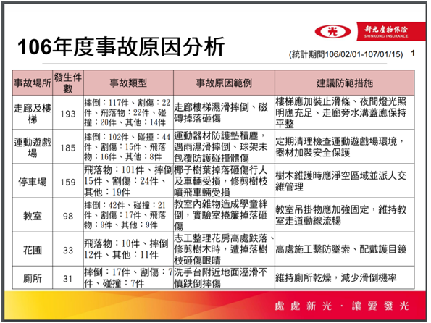

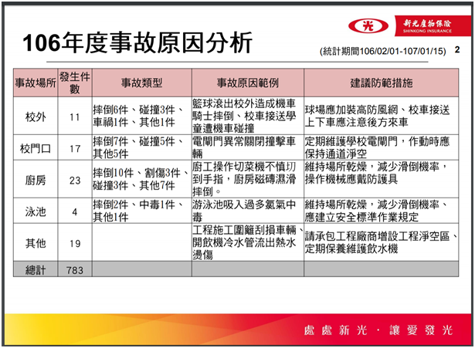

註一 107年度高級中等以下學校及幼兒園投保公共意外責任保險承保內容

一、保險金額及保險期間
保險期間：自民國107年02月01日零時起至民國108年01月31日二十四時
保險金額：
每一個人身體傷亡：新台幣550萬元
每一事故身體傷亡：新台幣6,000萬元
每一事故財物損失：新台幣550萬元
保險期間內每一縣市之最高賠償金額：新台幣3.5億元
每一事故自負額：新台幣200元
二、名詞說明
被保險人：公私立高級中等學校、高級職業學校、進修學校、國民中學、國民小學、經教育部、各直轄市政府教育局、各縣(市)政府核准立案之公私立幼兒園，以及各級主管機關或私人為辦理高級中等以下各教育階段之身心障礙學生教育設立之特殊教育學校。 擴大承保為被保險人執行職務之受僱人(包含兼任教師、代理教師、代課教師、教官、實習老師或學校行政人員)列為附加被保險人。
第三人：除學校、幼兒園或其執行職務之教職員以外之第三人均屬之，例如學生、家長、來訪賓客、未執行職務之教職員工或其他第三人。
三、基本承保範圍
被保險人因經營本保險契約所載之業務，於載明之經營業務處所，在保險期間內發生下列意外事故，致第三人體傷或財物損失，依法應由被保險人負賠償責任，而受賠償請求時，本公司依本保險契約之約定對被保險人負賠償之責：
1.被保險人或其受僱人因經營業務之行為在營業處所內發生之意外事故。
2.被保險人營業處所之建築物、通道、機器或其他工作物所發生之意外事故。
四、附加承保範圍
1.新光產物公共意外責任保險各級學校暨幼兒園責任附加條款(高級中等以下學校及幼兒園投保公共意外責任保險適用)
2.新光產物公共意外責任保險停車場責任附加條款
3.新光產物公共意外責任保險游泳池責任附加條款
4.新光產物公共意外責任保險電梯責任附加條款
5.新光產物公共意外責任保險僱主責任(限營業處所內責任)附加條款
6.新光產物公共意外責任保險附加被保險人附加條款(高級中等以下學校及幼兒園投保公共意外責任保險適用）
7.新光產物公共意外責任保險校外教學或活動責任附加條款(高級中等以下學校及幼兒園投保公共意外責任保險適用）
8.新光產物公共意外責任保險受託物責任附加條款
9.新光產物公共意外責任保險學校交通安全導護責任附加條款
10.新光產物公共意外責任保險野生動物侵襲責任附加條款
11.新光產物公共意外責任保險獨立承攬人責任附加條款
12.新光產物公共意外責任保險廣告招牌責任附加條款(甲式)
13.新光產物公共意外責任保險慰問金費用附加條款
14.新光產物公共意外責任保險建築物承租人火災責任附加條款
15.新光產物公共意外責任保險交互責任附加條款
16.新光產物公共意外責任保險天災限定賠償體傷責任附加條款(高級中等以下學校及幼兒園投保公共意外責任保險適用)
17.新光產物公共意外責任保險學校志工及交通安全導護第三人責任附加條款(高級中等以下學校及幼兒園投保公共意外責任保險適用）
18.新光產物公共意外責任保險學校志工責任附加條款(高級中等以下學校及幼兒園投保公共意外責任保險適用）
19.新光產物電腦系統年序轉換除外不保附加條款(高級中等以下學校及幼兒園投保公共意外責任保險適用）
註二
高教職AIG教師責任險簡報：https://drive.google.com/file/d/0B65fSWdHznuCQjk2eEpHR3BRZzg/view
註三 新光產物保險 校園公共意外專區 交流園地→Q & A
Q4.拔河比賽時繩索斷裂事件造成參賽之學生受傷，是否為理賠範圍?
答:是為理賠範圍，本案屬被保險人營業處所之建築物、通道、機器或其他工作物所發生之意外事故;故對拔河比賽之學生，因繩子斷裂造成體傷，本保單負賠償責任。
Q5.學校或幼稚園在提供午餐時，因食物不潔，致學生集體食物中毒，是否為理賠範圍?
答: 是為理賠範圍，本案屬各級學校暨幼稚園責任附加條款被保險人經營業務所提供之食品發生食品中毒之意外事故。
Q6.學校校內椰子樹之椰子或樹葉掉落，砸傷校內學生、圍牆外之路過行人或砸壞停放圍牆外之車輛，是否可獲公共意外責任保險理賠?
答:是為理賠範圍，本案屬被保險人之營業處所之建築物、通道、機器或其他工作物所發生之意外事故。
Q7.電梯故障，突然失速掉落，造成學生受傷，是否為理賠範圍?
答:是為理賠範圍，本案屬電梯責任附加條款被保險人因所有、使用、管理「經營業務處所之電梯」所發生之意外事故。
Q8.不論學校是否有責任，民眾或學生受傷均可獲公共意外責保險理賠?
答:不是。須學校依法應負賠償責任，且受賠償請求。
Q9.當學生或民眾至學校場所因病昏倒，是否屬於公共意外險之承保範圍?
答:不是。公共意外責任保險承保範圍不含疾病。
Q10.校園公共意外責任保險的保險金額為600萬時，當發生承保事故時理賠金額為?
答:依被保險人(學校)依法應負之賠償責任而定。
Q11.校工處理園內修整樹枝時遭受樹上之虎頭蜂叮咬，是否為理賠範圍？
答：是為理賠範圍；本案例屬僱員於被保險人營業處所因執行職務發生之意外事故。
Q12.學生於上體育課時，在籃球場被掉落籃框砸到頭，是否為理賠範圍？
答：是為理賠範圍；本案例屬被保險人營業處所之建築物、通道、機器或其他工作物所發生之意外事故。
Q13.學生玩捉迷藏，因地下室高壓電箱漏電而遭電擊死亡，是否為理賠範圍？
答：是為理賠範圍；本案例屬被保險人營業處所之建築物、通道、機器或其他工作物所發生之意外事故。
Q14.下課時，學生扶靠欄杆休息，不料欄杆整個垮下來導致學生從樓上掉下來受傷，是否為理賠範圍？
答：是為理賠範圍；本案例屬被保險人營業處所之建築物、通道、機器或其他工作物所發生之意外事故。
Q15.校園牆壁有鐵釘或其他突出物，學生經過遭刮傷，是否為理賠範圍？
答：是為理賠範圍；本案例屬被保險人營業處所之建築物、通道、機器或其他工作物所發生之意外事故。
Q16.學生因廁所地板濕滑而滑倒，手肘撞地因而受傷，是否為理賠範圍？
答：是為理賠範圍；本案例屬被保險人營業處所之建築物、通道、機器或其他工作物所發生之意外事故。
Q17.學生行經校內紅磚道路，其中一塊紅磚因底層砂石掏空致該名學生踩空跌倒受傷，是否為理賠範圍？
答:是為理賠範圍；本案例屬被保險人營業處所之建築物、通道、機器或其他工作物所發生之意外事故。
Q18.下課時間去上廁所，打開水龍頭洗手時，洗手台整個崩落導致學生受傷是否為理賠範圍？
答：是為理賠範圍。本案例屬被保險人營業處所之建築物、通道、機器或其他工作物所發生之意外事故。

https://www.skinsurance.com.tw/School/# (IE瀏覽)

